

CENÁRIO 2 - Informar Endereço
Cadastro do endereço pelo Logradouro.

Observação
Informamos que os dados exibidos nas telas a seguir são fictícios, e não retratam informações de clientes.
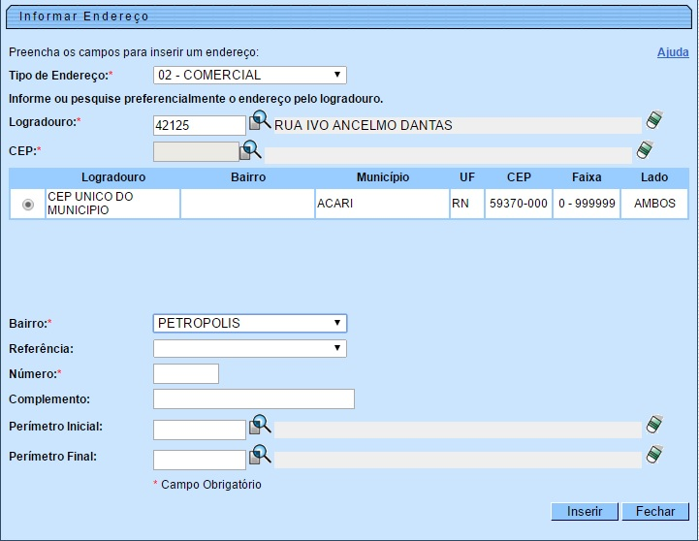

Preenchimento dos Campos
Campos | Orientações para Preenchimento
Tipo de Endereço(*) | Campo obrigatório - Selecione o tipo do endereço a partir da lista de tipos associada ao campo. Exemplos de tipos de endereço: a) Comercial; b) Residencial.
Logradouro(*) | Campo obrigatório - Informe o código de um logradouro existente e tecle “Enter”, ou clique no botão “”, que fica ao lado do campo. Neste caso será apresentada uma tela de “popup”, onde será possível Pesquisar Logradouro no cadastro.  Após a informação do código de um logradouro existente, ou da seleção de um logradouro na tela de pesquisa, o sistema irá apresentar comportamentos diferentes, dependendo do tipo do CEP que está associado ao Logradouro.
 | CEP por Logradouro: existe associação do Logradouro com um, ou mais CEPs - A descrição do Logradouro é atualizada no campo correspondente; Os dados dos CEPs associados ao Logradouro são atualizados na tabela que fica abaixo do campo CEP: Selecione o CEP do endereço, a partir da lista de CEPs apresentada na tabela. O botão “Limpar CEP” fica protegido contra atualização; A lista do campo “Bairro”, é atualizada com os bairros associados ao “Logradouro”: Selecione o bairro a partir da lista de bairros associada ao campo; A atualização da lista de bairros depende da informação do logradouro. Ou seja, enquanto o campo de “Logradouro”, não tiver sido informado, a lista de bairros estará vazia; Mesmo que o campo de logradouro tenha sido informado, mas não exista a associação do logradouro com os bairros, a lista ficará vazia, dando a entender que trata-se de um erro do sistema. Mas, na realidade, trata-se de um erro de cadastramento: Neste caso, você deverá ir para a opção “Manter Logradouro” para efetuar a associação dos “Bairros” ao “Logradouro”. Para efetuar a limpeza dos campos, clique no botão “Limpar Campo” associado ao campo “Logradouro”, que o sistema, além de limpar o campo do Logradouro propriamente dito, irá limpar os demais campos associados ao Logradouro: Tabela de CEPs; Bairro. Ao clicar no botão inserir, e não exista a relação do Logradouro com o CEP, o sistema irá solicitar a confirmação da nova relação entre CEP e Logradouro.
 | CEP Único do Município - A descrição do Logradouro é atualizada no campo correspondente; Os dados do CEP Único do Município, que está associado ao Logradouro, são atualizados na tabela que fica abaixo do campo CEP; O campo “CEP” fica protegido contra atualização pelo usuário; A lista do campo “Bairro”, é atualizada com os bairros associados ao “Logradouro”: Selecione o bairro a partir da lista de bairros associada ao campo; A atualização da lista de bairros depende da informação do logradouro. Ou seja, enquanto o campo de “Logradouro”, não tiver sido informado, a lista de bairros estará vazia; Mesmo que o campo de logradouro tenha sido informado, mas não exista a associação do logradouro com os bairros, a lista ficará vazia, dando a entender que trata-se de um erro do sistema. Mas, na realidade, trata-se de um erro de cadastramento: Neste caso, você deverá ir para a opção “Manter Logradouro” para efetuar a associação dos “Bairros” ao “Logradouro”. Para efetuar a limpeza dos campos, clique no botão “Limpar Campo” associado ao campo “Logradouro”, que o sistema, além de limpar o campo do Logradouro propriamente dito, irá limpar os demais campos associados ao Logradouro: Tabela de CEPs; Bairro.
Referência(*) | Campo obrigatório - Selecione a referência do endereço a partir da lista de referências associada ao campo.
Número(*) | Campo obrigatório - Informe o número que está associado à referência que foi selecionada no campo correspondente.
Complemento: | Informe o complemento do endereço.
Perímetro Inicial | Informe o código do perímetro inicial, ou clique no botão para selecionar o perímetro desejado. O nome será exibido no campo ao lado. \\Para apagar o conteúdo do campo, clique no botão ao lado do campo em exibição.
Perímetro Final | Informe o código do perímetro final, ou clique no botão para selecionar o perímetro desejado. O nome será exibido no campo ao lado.  Para apagar o conteúdo do campo, clique no botão ao lado do campo em exibição.

Funcionalidade dos Botões
Botão | Descrição da Funcionalidade
Utilize este botão para ativar as funcionalidades de pesquisa de CEP e de Logradouro.
Deve ser utilizado quando não se conhece o código da informação que deseja inserir. Fica localizado ao lado do campo correspondente.
Ao clicar no botão, o sistema apresentará uma outra tela, onde será possível realizar a pesquisa desejada.
Utilize este botão para limpar as informações existentes num determinado campo da tela.
Eventualmente, poderá efetuar a limpeza de campos relacionados, com o objetivo de eliminar inconsistências.
Por exemplo, nesta tela, ao limpar o campo “CEP”, o sistema limpará, automaticamente, os campos de “Logradouro” e “Bairro”.
Utilize este botão para solicitar ao sistema a inserção do endereço na tabela correspondente.
Neste caso, é necessário que todos os campos estejam preenchidos corretamente.
Caso exista alguma inconsistência, o sistema emitirá a mensagem de crítica correspondente.
Após a inserção do endereço na tabela correspondente, a tela “Informar endereço” permanecerá ativa, ou não, dependedo da origem da chamada.
Caso a funcionalidade de origem permita a inserção de mais de um endereço, esta tela ficará ativa até que o usuário clique no botão “Fechar”.
Caso contrário, a tela será fechada, automaticamente, no clique do botão “Inserir”.
 | Utilize este botão para fechar a tela “Informar Endereço”. Como já vimos na explicação do botão “Inserir”, ela permance ativa, mesmo após a inserção de um endereço na tabela correspondente.
Clique aqui para retornar ao Menu Principal do GSAN

